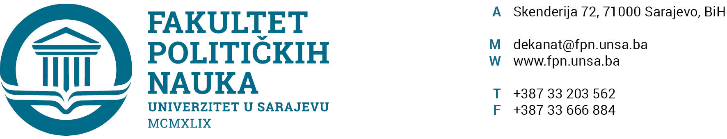

Komisija za prijem i upis studenata

KOMISIJA ZA PRIJEM I UPIS STUDENATA U PRVU GODINU PRVOG CIKLUSA STUDIJA 2022/2023. STUDIJSKE GODINE DONIJELA JE SLIJEDEĆE ZAKLJUČKE:

- Komisija je usvojila Preliminarne rang-liste prijavljenih kandidata u trećem prijavnom roku na konkurs za upis studenata u prvu godinu prvog ciklusa studija na Fakultetu političkih nauka Univerziteta u Sarajevu u studijskoj 2022/2023. godini;
- Prigovor na Preliminarnu rang-listu može se uputiti do 03. 10. 2022. godine do 15,30 sati isključivo pismenoj formi. Prigovori se predaju na protokol Fakulteta.
- Konačna rang lista biće objavljena u utorak, 04. 10. 2022. godine, nakon usvajanja od strane Vijeće fakulteta, a upis primljenih kandidata će se vršiti do petka, 7. oktobra.

Sarajevo, 03. 10. 2022. godine
PREDSJEDNIK KOMISIJE
ZA UPIS STUDENATA

____________________________
Prof. dr. Elvis Fejzić

Prilog:
- Preliminarne rang liste po odsjecima

